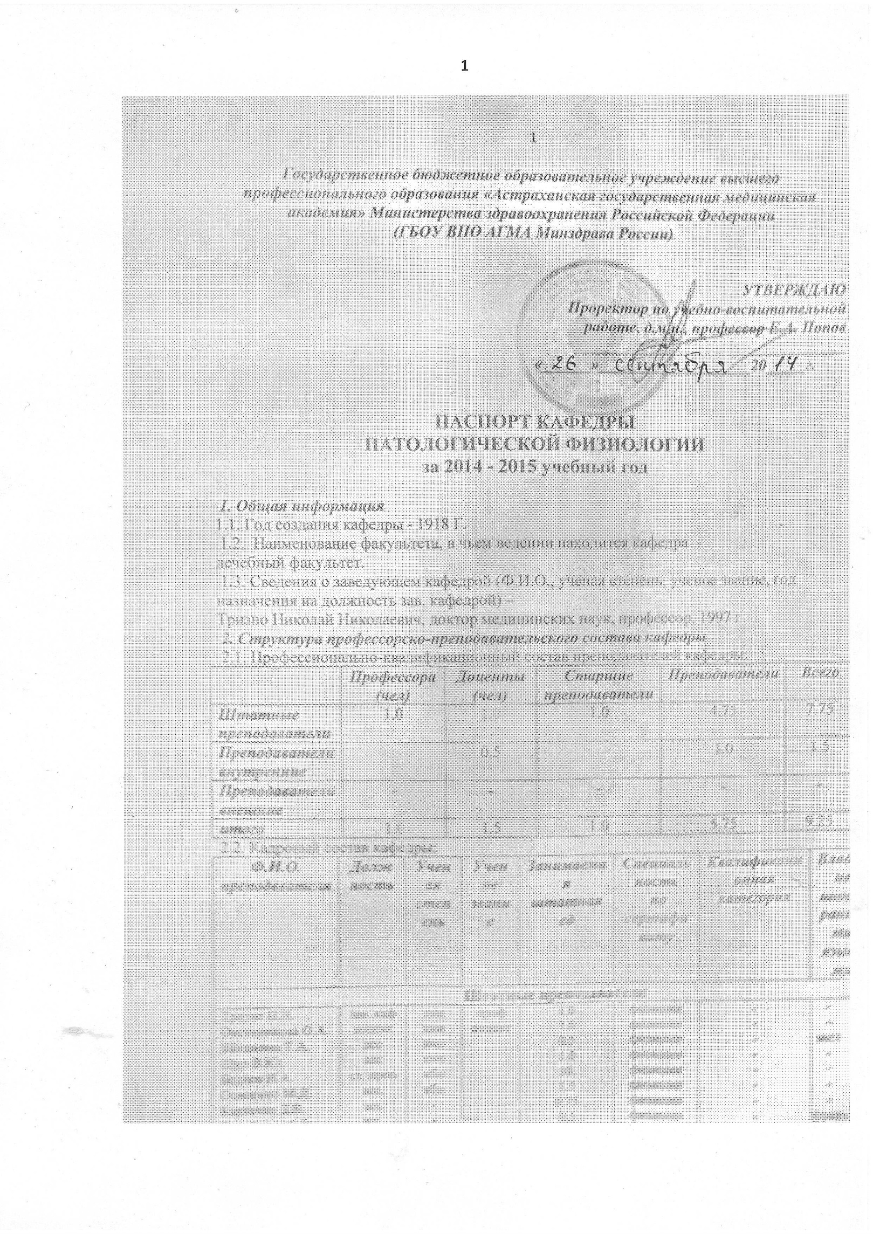

2.2. Кадровый состав кафедры:
Ф.И.О. преподввателя | Должность | Ученая степень | Ученое звание |  | Занимаемая  штатная ед | Специальность  по сертификату | Квалификационная категория |  | Владение иностранными языками
Штатные преподаватели
Тризно Н.Н.  Овсянникова О.А.  Шишкина Т.А.  Шур В.Ю.  Беднов И.А.  Осипенко М.Д.  Карпеева Д.В.  Голубкина Е.В.  Дюкарева О.С. | зав. каф  доцент  асс  асс  ст. преп  асс.  асс  асс.  асс | дмн  кмн  кмн  кмн  кбн  кбн  -  -  - | проф  доцент |  | 1.0  1.0  0.5  1.0  10.  1.5  0.75  0.5  0.5 | физиолог  физиолог  физиолог  физиолог  физиолог  физиолог  физиолог  физиолог  физиолог | -  -  -  -  -  -  -  -  - |  | -  -  англ  -  -  -  -  франц  англ
Преподаватели –совместители (внутренние)
Стемпковский А.Д.  Дюкарева О.С. | доц  асс  асс | кмн  - | доцент |  | 0.5  0.5  0.5 | физиолог  физиолог |  |  | -  англ
Преподаватели –совместители (внешние)
- | - | - |  | - | - | - | - | -

2.3.Повышение квалификации, стажировка и переподготовка профессорско-преподавательского состава кафедры:
Ф.И.О. преподавателя | Вид обуче  ния | Наименование программы обучения | Наименование образовательного учреждения | Срок обучения | Документ об образовании
Тризно Н.Н. | очное |  | АГМА, АГУ | 1 год | Удостоверение о повышении квалификации по программе «Актуальные проблемы биологии и физиологии»  ГОУ ВПО АГУ 2015 г.
Овсянникова О.А. | очное |  | АГМА, АГУ | 1 год | Удостоверение о повышении квалификации по программе «Актуальные проблемы биологии и физиологии»  ГОУ ВПО АГУ 2015 г.
Шишкина Т.А. | очное |  | АГУ | АГМА, АГУ | Удостоверение о повышении квалификации по программе «Актуальные проблемы биологии и физиологии»  ГОУ ВПО АГУ 2015 г.
Шур В.Ю. | очное |  | АГУ | 72 час | Удостоверение о повышении квалификации по программе «Актуальные проблемы биологии и физиологии»  ГОУ ВПО АГУ 2015 г.
Беднов И.А. | очное |  | АГУ | 72 час | Удостоверение о повышении квалификации по программе «Актуальные проблемы биологии и физиологии»  ГОУ ВПО АГУ 2015 г.
Осипенко М.Д. | очное |  | АГМА, АГУ | 72 часа | Удостоверение о повышении квалификации по программе «Актуальные проблемы биологии и физиологии»  ГОУ ВПО АГУ 2015 г.
Карпеева Д.В. | очное |  | АГУ | 72 час | Удостоверение о повышении квалификации по программе «Актуальные проблемы биологии и физиологии»  ГОУ ВПО АГУ 2015 г.
Голубкина Е.В. | очное |  | АГУ | 1 год  72 часа | Удостоверение с 01.11.2008 по 31.08.2010 ординатура по клинической неврологии  Удостоверение ФГБОУ ВПО АГУ повышение квалификации по программе «иностранный язык (французский)»2014 Удостоверение о повышении квалификации по программе «Актуальные проблемы биологии и физиологии»  ГОУ ВПО АГУ 2015 г.
Дюкарева О.С. | очное |  | АГУ | 1 год | Сертификат А № 2567817 специальность дерматовенерология  ДИПЛОМ  ВСГ 3959263 от 23.10.2009г квалификация юрист  Удостоверение о повышении квалификации по программе «Актуальные проблемы биологии и физиологии»  ГОУ ВПО АГУ 2015 г.

2.4. Стаж работы профессорско-преподавательского состава кафедры:
Ф.И.О. преподавателя |  | Стаж работы (лет)
 |  | Общий трудовой стаж |  | Стаж работы по специальности | Преподаваельский и научный стаж | Стаж работы в АГМА
Штатные преподавали
Тризно Н.Н.  Овсянникова О.А.  Шур В.Ю.  Беднов И.А.  Осипенко М.Д.  Карпеева Д.В.  Голубкина Е.В.  Дюкарева О.С. |  | 40  27  30  20  19  7  1  1 |  | 40  16  30  20  27  7  1  1 | 40  27  30  20  19  7  1  1 | 40  27  30  20  19  7  1  1
Преподаватели –совместители (внутренние)
Стемпковский А.Д. Шишкина Т.А.  Дюкарева О.С. |  |  | 44  10  3 | 44  10  1 | 44  10  1 | 44  10  1
Преподаватели совместители (внешние)
- | - |  |  | - | - | -

2.5. Средний возраст профессорско-преподавательского состава – лет, в том числе:
 | До 30 лет  (чел) | От 30 до 40 лет (чел) | От 40 до 50 лет (чел) | От 50 до 60 лет (чел) | Старше 60 лет (чел)
Штатные преподаватели | 2 | 2 | 3 | 1 | 1
Внутренние совместители |  | 1 |  |  | 1
Внешние совместители | нет
ИТОГО | 2 | 3 | 3 | 1 | 2

2.6. Организационная работа профессорско – преподавательского состава кафедры:
Ф.И.О. преподавателя | Участие в Ученом, диссертационном, издательском Советах и т.д.
Штатные преподаватели
Тризно Н.Н.  Беднов И.А. | член диссертационных советов АГУ, Краснодарского медицинского университета  помощник декана лечебного факультета АГМА, зам. профорга АГМА
Преподаватели –совместители (внутренние)
нет
Преподаватели –совместители (внешние)
Нет

3.Структура учебно-вспомогательного персонала (УВП)кафедры
Рстакян А.Р. | старший лаборант 0.5
Голубкина Е.В. | старший лаборант 0.5
Москаленкова Л.Н. | уборщик 1.5
Лухманова И.Б. | уборщик 0.5
Бекешева Р.Н. | Уборщик 0,5

4. Распределение учебной нагрузки на кафедре
4.1. Среднегодовая учебная нагрузка на 1 штатного преподавателя – _________часов:
ППС | Средняя нагрузка в год (час)
Заведующий кафедрой | 600.0
Профессор | 800.0
Доцент | 800.0
Старший преподаватель | 800.0
Ассистент | 800.0
преподаватель | 800.0

5. Учебная работа кафедры
5.1 Количество преподаваемых на кафедре учебных дисциплин- 3, в том числе:
По программам высшего профессионального образования:
N  п/п | Наименование дисциплины | Наименование направления подготовки в рамках которого преподается дисциплина | Форма обучения | Образовательный стандарт | Курс преподаваемой дисциплины
1 | Патологическая физиология | Лечебное дело  Педиатрия  Медико-проф | Очная | ФГОС | 2-3 курс
2 | Клиническая патофизиология | Лечебное дело  Педиатрия  Интерны ординаторы | Очная | ФГОС | 4 курс, интерны и ординаторы
3 | Патология | Фармация | Очная | ФГОС | 2курс
4 | Общая патология | Клинические психологи, ВСО | Очная | ФГОС | 2 курс
5

По программам среднего профессионального образования:
N  п/п | Наименование дисциплины | Наименование направления подготовки в рамках которого преподается дисциплина | Курс преподаваемой дисциплины
1 | Основы патологии | Акушерское дело, сестринское дело, лечебное дело, | 1 курс
2 | Основы патологии и первая медицинская помощь | Медико-профилактическое дело | 1 курс

Последипломное образование:
Численность обучающихся
Интерны | Ординаторы | Аспиранты | Соискатели | Докторанты
300,0 | 250,0 | 1.0 | 1,0- | нет

5.2. Количество новых учебных дисциплин (разделов дисциплин), подготовленных или адаптированных к новым условиям за учебный год 2013 - 2014, в том числе:
N  п/п | Наименование дисциплины | Наименование направления подготовки в рамках которого преподается дисциплина | Форма обучения | Образовательный стандарт | Курс преподаваемой дисциплины
1 | Патологическая физиология | Лечебное дело  Педиатрия  Мед-профилактически  Стоматологический  ВСО, фармацевтическ | Очная | ФГОС | 1-2-3 курс
2 | Клиническая патофизиологи | Лечебное дело  Педиатрия  Интерны и ординаторы | Очная | ФГОС | 4 курс, интерны и орданаторы
3 | Основы патологии | СПО | Очная | ФГОС | 1 курс

По программам среднего профессионального образования:
N  п/п | Наименование дисциплины | Наименование направления подготовки в рамках которого преподается дисциплина | Курс преподаваемой дисциплины
1 | Основы патологии | Сестринское дело  Лечебное дело  Фармация  Акушерское дело | 1 курс
2 | Основы патологии и первая медицинская помощь | Медико-профилактический | 1 курс

5.3. использование преподавателями кафедры в учебном процессе активных форм обучения:
Наименование учебной дисциплины | Наименование направления подготовки | Использование активных форм обучения (+/-)
 |  | Деловые игры | Тренинги | Информационные технологии | Другие игры
Патологическая физиология,  Клиническая патофизилогия, Основы патологии | Лечебное дело  Педиатрия  Медико-профил.  Лечебное дело  Педиатрия  СПО | имеется | имеется | имеется | имеется

5.4. Руководство выпускными квалификационными работами:
Наименование направления подготовки | Наименование учебной дисциплины | Количество работ
нет- | нет | Нет

6. Издательская деятельность кафедры
6.1. Количество опубликованных научных работ за учебный год 2012 - 2014 ед.,
Моногорафии |  | Учебники с грифом УМО |  | Учебники без грифа УМО |  | Учебные пособия (ед) |  | Учебные пособия (ед) |  | Практические руководства (ед) |  | Статьи в научных и профессиональных изданиях |  | Всего | Из них на иностранных яз.
АГМА | Др. изд | АГМА | Др.изд | АГМА | Др. изд | АГМА | Др. изд | АГМА | Др.изд | АГМА | Др.изд | АГМА | Др изд
- | - | - | - | - | - | 4 | - | - | - | - | - | 4 | 6 | 14 | -
6.2. Количество опубликованных учебно-методических материалов 40 ед., в том числе:
Учебно-метод.комплексы | Рабочие программы (ед) | Практимумы (ед) | Электронные учебники (ед) | Другие материалы | Всего | Из них на иностраном языке
30.0 | 8.0 | 4.0 | 4.0 | - | 40.0 | 4.0

7. Материально-техническое состояние кафедры
7.1. Учебные базы и площади:
Учебные помещения
N  п/п | Место нахождения учебной базы (адрес, телефон, e-mail) | Количество учебных комнат | Количество посадочных мест в помещениях | Общая площадь помещений базы, задействованных в реализации учебного процесса
1 | АГМА пристрой старого корпуса, 2 – 4 этаж, triznon@mail.ru, 89086261734 | 6.0 | 120.0 | 400.0 м²

Вспомогательные помещения:
Место нахождения учебной базы | Лабора  тории | Конференц-зал | Компьтерный класс | Другие помещения
АГМА пристрой старого корпуса, 2 – 4 этаж, | 4.0 | 2.0 | - | -
7.2. Техническое обеспечение учебного процесса:
Компьтерная техника | Проекционная аппаратура | Препараты | Муляжи | Макеты | Таблицы | Другое
6.0 | 3.0 | 20.0 | - | - | 75.0 | 170.0

Заведующий кафедрой патофизиологии, проф. Н.Н. Тризно

